

**Министерство науки и высшего образования**

**Российской Федерации**

**федеральное государственное бюджетное образовательное учреждение**

**высшего образования**

**«Московский государственный технологический университет «СТАНКИН»**

**(ФГБОУ ВО «МГТУ «СТАНКИН»)**

Институт автоматизации и робототехники

Кафедра электротехники, электроники и автоматики

Дисциплина «Электротехника»

**Отчет**

**По лабораторной работе №3**

**«Исследование динамических характеристик двигателя постоянного** **тока»**

Выполнил:

студент группы АДБ-17-11 __________ Абдулзагиров М.М.

(подпись) (ФИО)

Принял

преподаватель: __________ Аверцев В.И.

(подпись) (ФИО)

Оценка: ________ Дата:_________

Москва 2019

Лабораторная работа 4

**Исследование динамических характеристик двигателя постоянного** **тока**

**Цель работы:** исследование динамических режимов в двигателе постоянного тока с электромагнитным возбуждением.

Помимо исследования переходных процессов, обусловленных непосредственно параметрами двигателя, студенты исследуют влияние на длительность процессов приведённого момента инерции нагрузки и ограничения тока якоря и электромагнитного момента, формируемых любой системой автоматического управления (САУ) электроприводом.

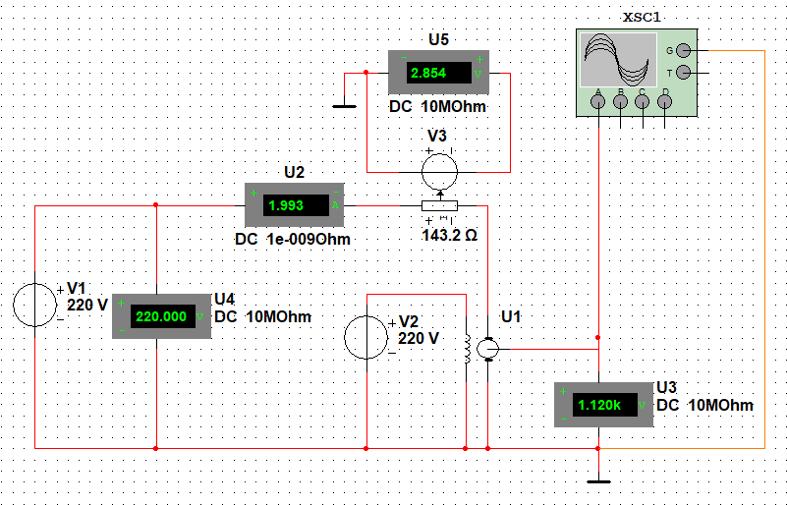

**Рис.1. Схема для проведения виртуальных экспериментов и построения переходных характеристик ДПТ с независимым возбуждением в режиме**

численного анализа

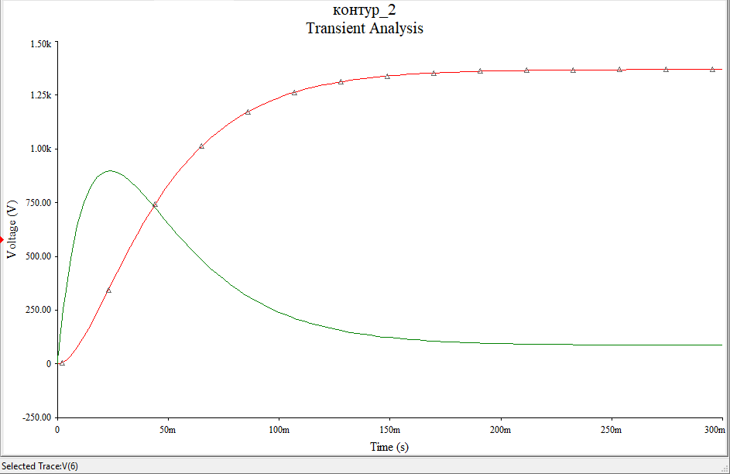 **Графики переходного процесса  
  
  
Переходные характеристики ДПТ с независимым возбуждением**

|  |  |  |  |  |  |  |
| --- | --- | --- | --- | --- | --- | --- |
| *t c* | 0.01 | 0.022 | 0.54 | 0.108 | tрас.= 0.3 | ∞ |
| *M*э Н∙м | 6,95 | 8,94 | 6,02 | 2,07 | 0,866 | 0,864 |
| *n* об/мин | 101,2 | 337,4 | 887,4 | 1266 | 1368 | 1369 |

Таблица 1

**2.Построение и исследование характеристик ДПТ с независимым возбуждением при ограничении тока (электромагнитного момента) для** **различных значений момента нагрузки и различных значений приведённого момента инерции механизма**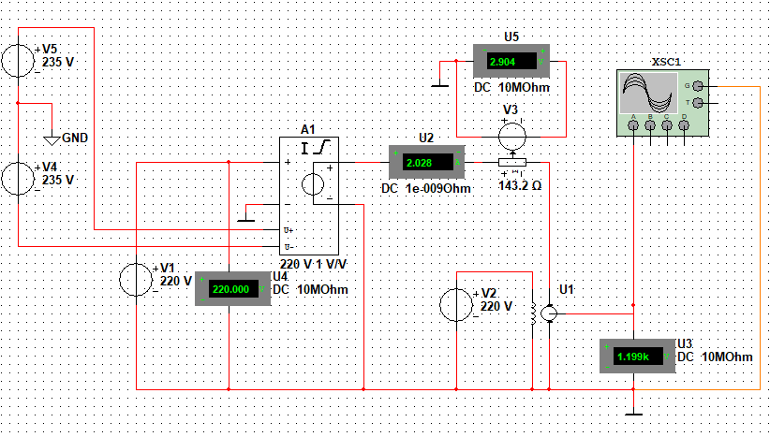

**Схема модели с узлом ограничения тока якоря (отсечки по току)**

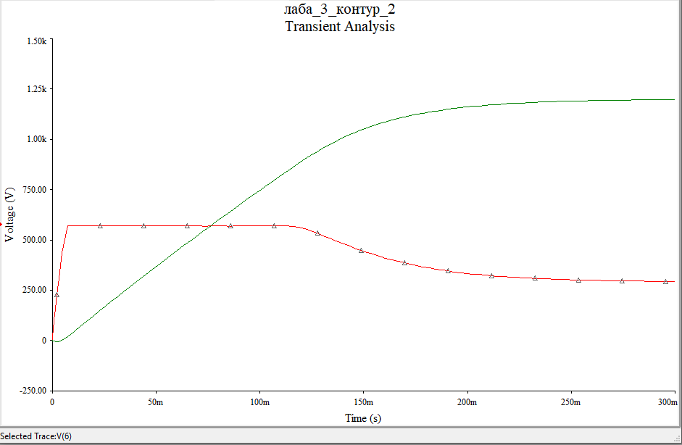

**Рис.4. Временные зависимости электромагнитного момента и частоты вращения (отмечена треугольниками) при пуске с номинальной нагрузкой и ограничением тока якоря двойной величиной номинального значения**

|  |  |  |  |  |  |
| --- | --- | --- | --- | --- | --- |
| *М*нагр , Нм | 0.471 | 0.943 | 1.414 | 1.886 | 2.133 |
| *n*уст.расч,  об/мин | 1647 | 1795 | 1524 | 1462 | 1200 |
| *t* , c | 0,465 | 0,484 | 0,515 | 0,474 | 0,463 |
| *n*уст 5%, об/мин | 1755 | 1697 | 1638 | 1579 | 1520 |
| *t* , c | 0,194 | 0,181 | 0,215 | 0,231 | 0,251 |

Таблица 2.

|  |  |  |  |  |  |
| --- | --- | --- | --- | --- | --- |
| *J* S , Н × м × с/рад | 0.0048 | 0.0056 | 0.0064 | 0.0072 | 0.008 |
| *n*уст.расч , об/мин | 1200 | 1200 | 1200 | 1200 | 1200 |
| *t* , c | 0,575 | 0,687 | 0,796 | 0,903 | 1,014 |
| *n*уст.5% , об/мин | 1140 | 1140 | 1140 | 1140 | 1140 |
| *t* , c | 0,303 | 0,355 | 0,407 | 0,459 | 0,511 |

Таблица 3.